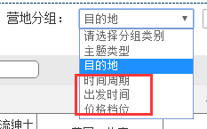

这个是如何把营地放到对应的分组中的？

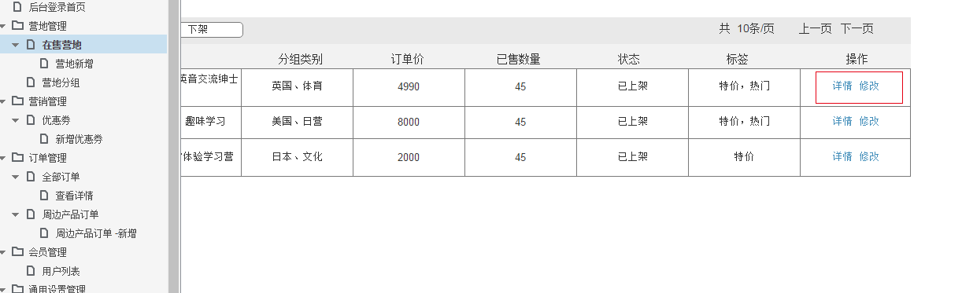

这个详情跟修改没有对应的页面

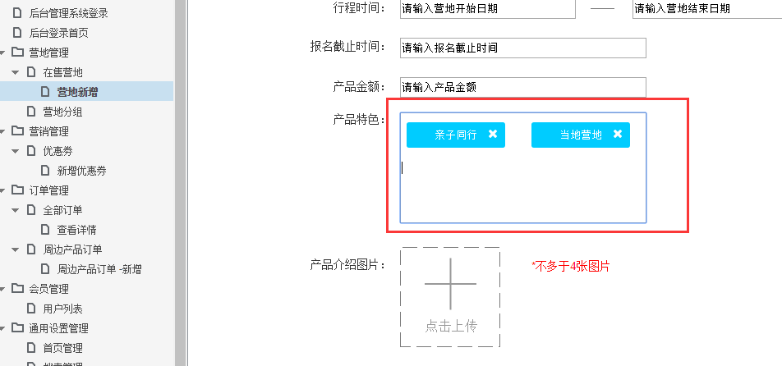

产品特色的标签 从哪里来？ 这个我们倾向于先人工手写添加

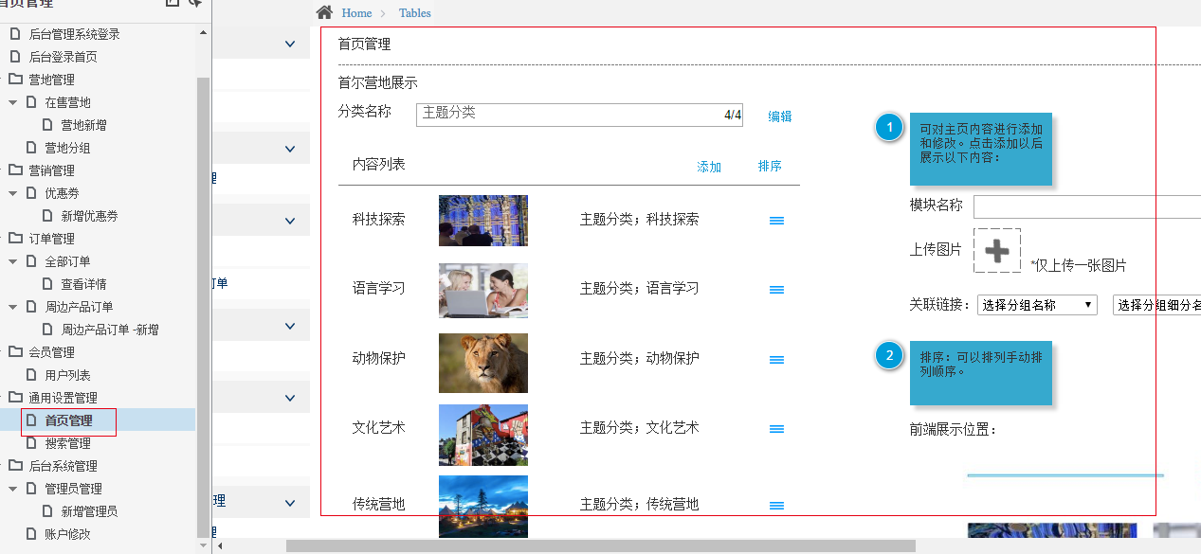

这个页面不需要，调整分类顺序直接通过营地的权重值调整即可

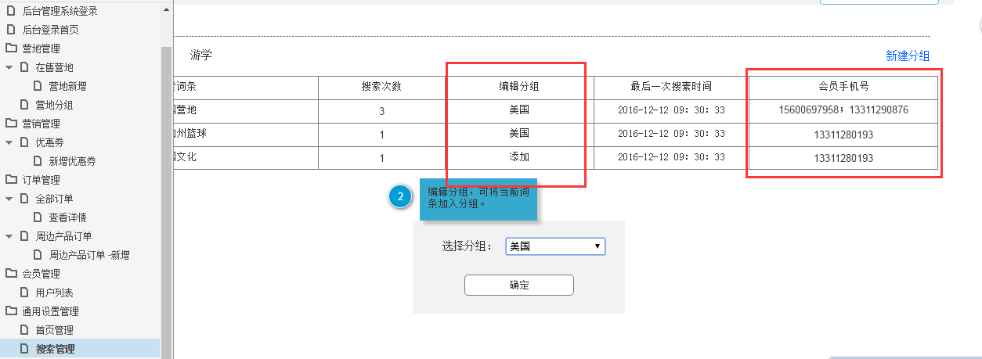

这两个列不能加